Escuela normal de educación preescolar



Estrategias de música y canto en educación preescolar

Recuerdos y sentimientos

Alumna: Andrea Elizabeth García García

Maestro: Jesús Armando Posada Hernández

1°A N.L: 7

22/marzo/2021

Saltillo, Coahuila

Pues creo que toda la vida he escuchado música, incluso cuando estaba en la panza de mi mamá, por lo que he escuchado y me han dicho mis papás. En el jardín de niños pues siempre te ponen música ya sea para cantar o bailar, y yo recuerdo que todos los días ponían música para hacer la rutina y en una que otra ocasión pues nos ponían números musicales para algún evento, igualmente cuando pase a primaria pues nos ponían las rutinas y los números musicales en algún evento, pero como aquí ya estábamos mas grandes pues ya nos ponían la disco cuando era la kermes y te ponían canciones de reggaetón.

Así me fui adentrando al mundo de la música, además de que a mi familia y a mí nos gusta mucho, en lo personal me gustan casi todos los géneros de música; mis favoritos son los de banda y pop en ingles o español. Me gusta mucho cantar, aunque no lo hago muy bien.

En la etapa de secundaria ya no participe tanto en eventos, pero de vez en cuando lo tenia que hacer y pues te tenías que aprender la coreografía para que al momento de hacer el numero musical no saliera mal, en preparatoria llegue a participar como una vez por los días culturales, pero como era para puntos extras pues lo hice, porque a mi no me gusta bailar y mucho menos en público.

Y pues cuando nos vamos al rancho o así, escuchamos mas de banda y norteñas. También como me gusta salir mucho de fiesta pues casi siempre se ponen de reggaetón y me gustan.

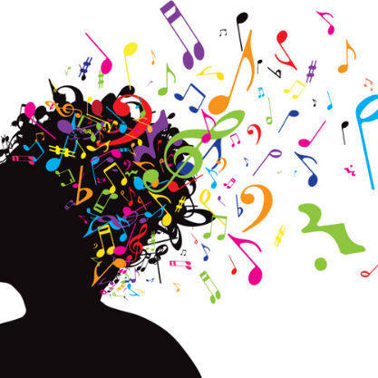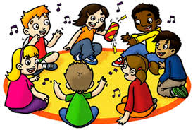Considero que le expresión musical es un lenguaje por que a través del baile y del canto puedes comunicar tus sentimientos y pensamientos, puedes expresarte a través de ello. Puede comunicarse de manera verbal o no verbal, los medios de expresión artística son los sonidos, las palabras, movimientos, etc. Estos se usan para transmitir mensajes o contenidos. La expresión musical considero que es una distinta y muy buena forma de comunicación, además de que podemos ir educando nuestro oído para disfrutar de la música y comprenderla.